BST – справка мануал для разработчика.

Оглавление

Схемы: 2

# Структура окон

## fmBaseForm

Имеется базовая форма TfmBaseForm = class(TForm)

От этой формы наследуется статус формы FormStatus: String;

Статус может быть create, edit, view.

* - присваивается статус create
* - присваивается статус edit
* - присваивается статус view

При создании (onCreate) формы автоматически устанавливается статус view и вызывается init:

Procedure TfmBaseForm.Init;

Begin

//выключаем все кнопки

cxButCreate.Visible:=false;

cxButSave.Visible:=false;

cxButSave.Enabled:=false;

cxButCancel.Visible:=false;

cxButCancel.Enabled:=false;

End;

## fmBaseGrid

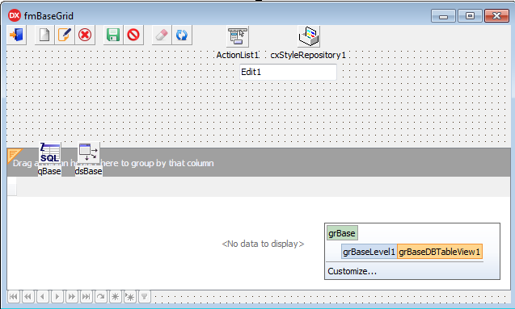Для использования форм с гридамы создана базовая форма fmBaseGrid

TfmBaseGrid = class(TfmBaseForm)

# Схемы:

1. Main – главная схема в которой находится таблицы объекты, счетчики, собственники и тд….
2. Org – организационные таблицы, пользователи, роли, клиенты и тд…
3. Spr – справочники